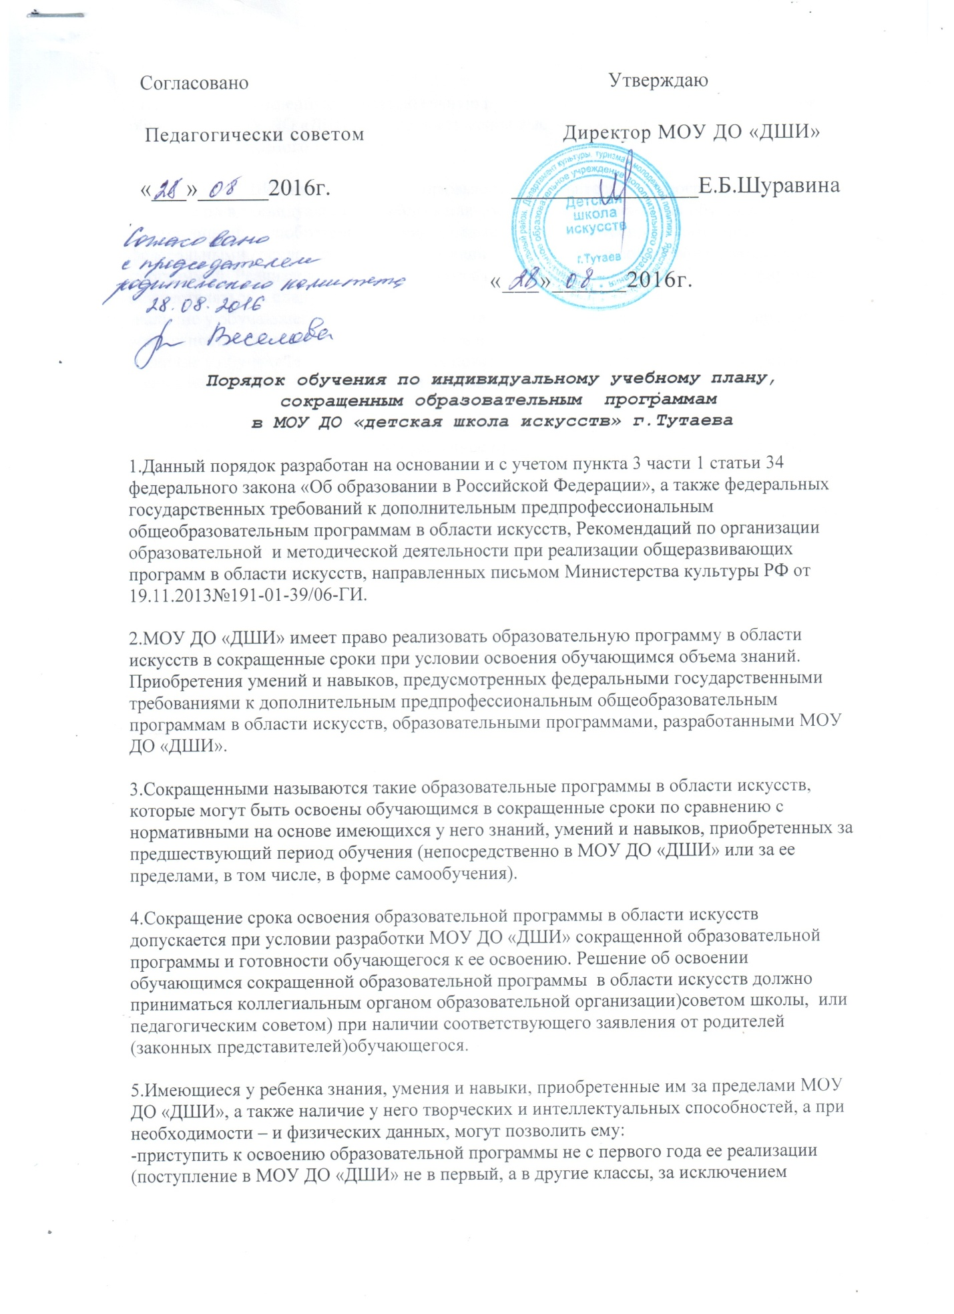

выпускного);
-перейти на сокращенную образовательную программу в области искусств в процессе обучения в МОУ ДО «ДШИ» после достижения высоких результатов освоения пройденного учебного материала.

6.МОУ ДО «ДШИ» имеет право реализовывать образовательную программу в области искусств по индивидуальным учебным планам при условии освоения обучающимся объема знаний, приобретения умений и навыков, предусмотренных соответствующими федеральными государственными требованиями, соответствующей образовательной программой. Реализация учебного процесса по индивидуальному учебному плану может осуществляться в следующих случаях:
-наличие у обучающегося творческой и интеллектуальной одаренности, подтверждающей возможность освоения учебных предметов в индивидуальном режиме;
-наличие у обучающегося медицинских показаний, предусматривающих иной режим посещения учебных занятий, нежели режим, установленный общим расписанием.

7.Решение об обучении по индивидуальному учебному плану, сокращенным образовательным программам, оформленное приказом директора МОУ ДО «ДШИ», принимается:
-на основании заявления обучающегося, родителей (законных представителей);
-рекомендаций уполномоченных лиц (преподавателей. Заведующих сектором ,отделением и др.);
-решения о возможности обучения учащегося по сокращенной образовательной программе, индивидуальному учебному плану, принятого педагогическим советом школы.

